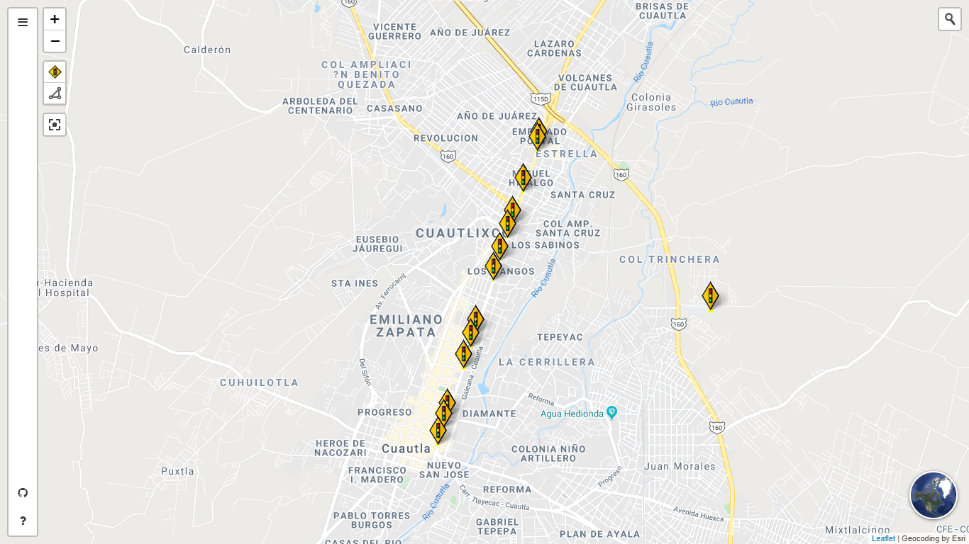

**Información Técnica**

**Panel de control**

Descripción de las tecnologías usadas para el desarrollo del panel de control del sistema digital de semáforos.

**V.1.0**

**Índice**

Introducción 3

Descripción de tecnologías 3

1. HTML 3

2. CSS 3

3. JavaScript 3

4. Leaflet 4

5. Leaflet geoman 4

6. Leaflet esri 4

7. Leaflet fullscreen 4

8. Leaflet basemaps 4

9. Leaflet sidebar 4

10. Noty 4

11. Sweet Alert 2 4

12. Tippy 4

13. Intro.js 4

14. Cookie.js 4

15. SJCL 4

16. MUI 4

17. Cleave 4

18. Tingle 4

19. Font awesome 4

# 

# Introducción

El panel de control del sistema digital de semáforos fue desarrollado con una gran variedad de tecnologías de código abierto, lo que significa que es 100% open source. El panel de control es una aplicación web servida los usuarios cliente(navegadores) por el servidor web apache en unión con el lenguaje de programación PHP. Es importante aclarar que el uso de PHP en el panel de control es solo para renderizar contenido HTML y controlar las sesiones de usuario. Por lo que el panel de control no esta desarrollado principalmente en este lenguaje de programación.

# Descripción de tecnologías

A continuación, se enlistan todas las tecnologías que fueron utilizadas para el desarrollo del panel de control del sistema digital de semáforos, así como sus sitios oficiales y repositorios de github.

## HTML

Lenguaje de marcado de hipertexto utilizado para crear toda la estructura básica del panel de control.

## CSS

Lenguaje de estilo en cascada utilizado para aplicar estilos a los elementos HTML así como para hacer responsivo al panel de control para que pueda ser visualizado en una gran variedad de pantallas de diferentes dispositivos.

## JavaScript

Lenguaje de programación utilizado para agregar lógica y acciones al panel de control.

## PHP

Lenguaje de programación utilizado en el panel de control para renderizar contenido HTML y administrar sesiones de usuarios basadas en cookies. Con el uso de PHP es posible estructurar el panel de control en componentes y integrar seguridad con el control de cuentas de usuario. Si el usuario intenta acceder al panel de control sin haberse logueado PHP lo redirigirá al login para iniciar sesión.

Sitio oficial: <https://www.php.net/>

## Leaflet

Librería de Javascript utilizada para implementar el mapa digital dentro del panel de control.

Sitio oficial: <https://leafletjs.com/>

## Leaflet geoman

Plugin de leaflet utilizado para crear y editar figuras geométricas dentro del mapa de leaflet.

Repositorio: <https://github.com/geoman-io/leaflet-geoman>

## Leaflet esri

Plugin de leaflet utilizado para geo codificación que es usado por el buscador de lugares integrado en el mapa de leaflet.

Repositorio: <https://esri.github.io/esri-leaflet/>

## Leaflet fullscreen

Plugin de leaflet utilizado para activar el modo pantalla completa sobre el mapa de leaflet.

Repositorio: <https://github.com/Leaflet/Leaflet.fullscreen>

## Leaflet basemaps

Plugin de leaflet utilizado para cambiar entre diferenntes diseños de mapas. Los actuales configurados en el mapa del panel de control son: open Street map, Google maps, Google maps satélite.

Repositorio: <https://github.com/consbio/Leaflet.Basemaps>

## Leaflet sidebar

Plugin de leaflet utilizado para implementar un menú lateral dentro del mapa de leaflet.

Repositorio: <https://github.com/nickpeihl/leaflet-sidebar-v2>

## Noty

Librería de javascript utilizada para mostrar notificaciones rápidas al usuario de una forma agradable.

Sitio oficial: <https://ned.im/noty/#/>

## Sweet Alert 2

Librería de javascript utilizada para mostrar ventanas de dialogo, mensajes y notificaciones con un grado de importancia al usuario de una forma agrable.

Sitio oficial: <https://sweetalert2.github.io/>

## Tippy

Librería de javascript utilizada para crear tooltips y popover dentro del panel de control.

Sitio oficial: <https://atomiks.github.io/tippyjs/>

## Intro.js

Librería de javascript utilizada para implementar un tutorial de introducción para los nuevos usuarios del panel de control.

Sitio oficial: <https://introjs.com/>

## Cookie.js

Librería de Javascript utilizada para extender las funcionalidades de manejar cookies em javascript.

Repositorio: <https://github.com/js-cookie/js-cookie>

## SJCL

Librería de javascript de encriptación de Stanford, utilizada para encriptar y desencriptar contraseñas de usuarios.

Sitio oficial: <https://crypto.stanford.edu/sjcl/>

## MUI

Micro framework CSS inspirado en el estándar de diseño material design, proporciona una gran variedad de componentes prediseñados listos para usar.

Sitio oficial: <https://www.muicss.com/>

## Cleave

Librería de javascript utilizada para agregar formato a los campos de un formulario mientras el usuario escribe.

Sitio oficial: <https://nosir.github.io/cleave.js/>

## Tingle

Librería de javascript para implementar un modal

Sitio oficial: <https://tingle.robinparisi.com/>

## Font awesome

Framework de iconos vectoriales y estilos css

Sitio oficial: <https://fontawesome.bootstrapcheatsheets.com/>

Postgres, apache server, php, git, apache cordova, Android sdk tools